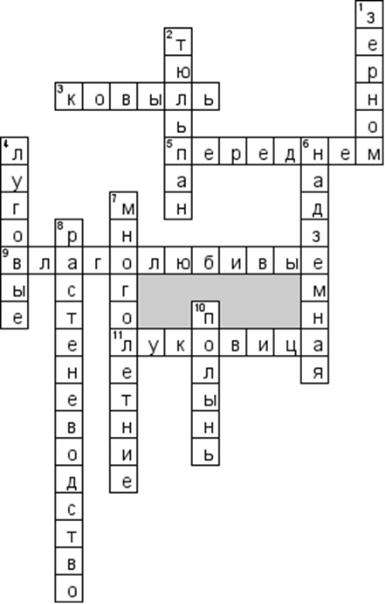
Кроссворд на тему: "Растения степи"
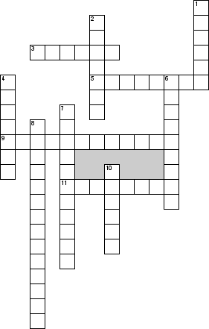

По горизонтали
3. Какое растение образует серебристо-седое море в степи
5. Чем богаты чернозëмные почвы в степи?
9. Какие растения растут около дерна?
11. Подземное хранилище питательных веществ у раннецветущих растений

По вертикали
1. Чем питаются хомяки в степях ?
2. Раннецветущее растение(цветок)
4. Какие растения растут около долин рек,склонов и дна врагов ?
6. Часть растения, которая засыхает под лучами солнца
7. Название растений, которые в конце весны погружаются в состояние покоя до следущей весны
8. Какое главное занятие у людей в степи?
10. Серо-зеленое травянистое растение
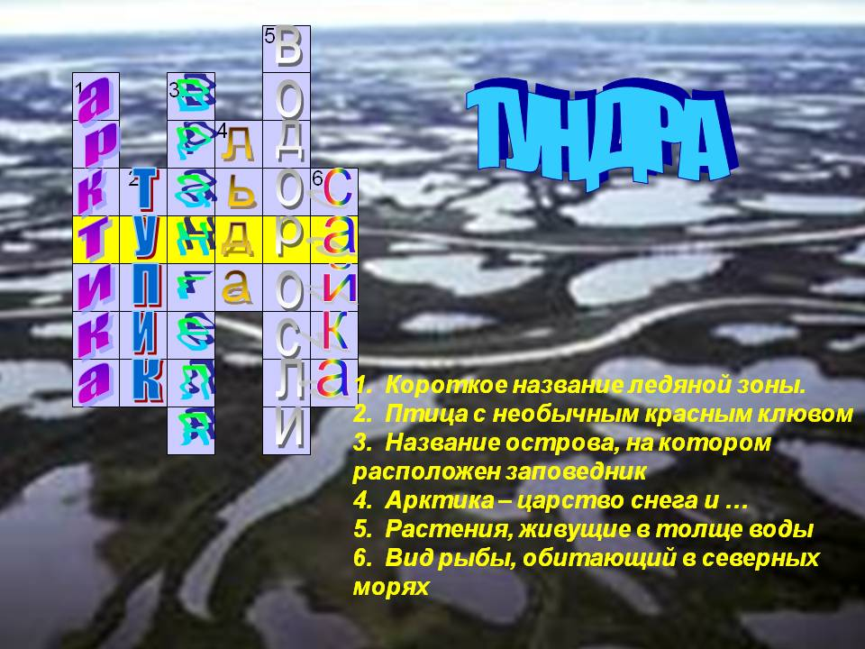

Тест о пустынях.
1. Пустыни, находящиеся между зоной степей и настоящей пустыней.
2. Ящерица способная в момент опасности мгновенно зарываться в песок.
3. Пустыни из песка.
4. Задние ноги у этих грызунов длинные и сильные, с помощью которых он прыгает. Длинный хвост помогает ему поддерживать равновесие.
5. Мелкое быстрое пресмыкающееся.
6. Крупные животные, бегающие со скоростью до 80 километров в час. Держатся стадами, кочуя в поисках пищи и воды.

